Estimadas familias,
por la presente queremos darle algunas recomendaciones para acompañar a sus hijos de la mejor manera posible en estos momentos tan delicados e importantes en sus vidas.
Segundo de Bachillerato se convierte desde el primer día que los alumnos inician el curso en una carrera de fondo, con meta en las pruebas de acceso a la universidad. La sensación de presión que perciben a lo largo del curso tiende a ser elevada. Sobre todo internamente, en una lucha con ellos mismos por conseguir la puntuación necesaria para estudiar la carrera que desean, aunque también puede ser externa, proveniente de padres y profesores que a veces, en un intento de motivarlos, aumentan la presión. Tienen la sensación de jugarse su futuro a una carta. Aunque, en realidad, no es del todo así, ya que una buena parte de la nota corresponde a las calificaciones de Bachillerato.
Lo primero que debemos comprender es que un poco de estrés es importante para mejorar el rendimiento, obteniendo la mejor versión de uno mismo. Pero en exceso, pueden llevar a los estudiantes a tener niveles elevados de ansiedad, que generarán el efecto contrario al deseado, porque, aunque lleven bien preparadas las materias, esta emoción afectará a factores como la concentración y la memoria. Por lo tanto, hay que ayudarles a buscar el equilibrio entre el esfuerzo, la dedicación, el descanso y la desconexión.
Pero, ¿Qué podemos hacer nosotros como padres? Veamos algunos consejos:
6 consejos para ayudar a su hijo a gestionar emocionalmente la EVAU

Hemos recopilado seis consejos para ayudar a su hijo a gestionar emocionalmente las pruebas de acceso a la universidad. Estos consejos están enfocados para ustedes, la familia, que también viven estos días con
especial nerviosismo, y donde su papel es fundamental para que los estudiantes superen positivamente las jornadas de exámenes.

Acompañamiento emocional
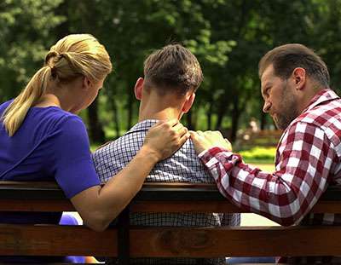
Algunas expresiones pueden ser: “te entiendo”, “es normal que estés así” o “esto ocurre cuando estás tenso”. Trate de acompañar a su hijo con mensajes que les apoyen emocionalmente, como por ejemplo “estoy contigo”, para transmitir un mensaje optimista que demuestre que confiamos en su trabajo y esfuerzo.

Transmita calma
Los nervios se contagian, así que es ideal mantener un estado de calma (sobre todo cuando estamos en casa). Evite los interrogatorios sobre los exámenes y favorezca conversaciones sobre temas más aislados. En la medida de lo posible, sería interesante dejar de lado las discusiones familiares y afrontarlas una vez hayan acabado las jornadas de exámenes.

Gestione la incertidumbre
Ayude a su hijo a entender que lo más importante es el momento, y no el futuro o el presente. No sirve de nada lamentarse sobre lo que hemos hecho ni de lo que podremos hacer, es fundamental mostrar que el objetivo está en el presente.
Si surgen dudas sobre las notas de acceso o de los resultados, intente gestionar el estrés de su hijo para que no le preste demasiada atención hasta que sea el día exacto.

Mente abierta
Abrir la perspectiva y ofrecer más opciones hará que su hijo se enfrente a los exámenes con más tranquilidad, sobre todo cuando estamos hablando de las carreras. Hay que evitar el mensaje de que solo existe una carrera a la que puedan acceder. Si tenemos tres o cuatro carreras en la recámara que sean interesantes para nuestros hijos, les ayudaremos a poder pivotar entre opciones una vez tengamos las notas finales.

Cuídeles
La mejor forma de acompañar a nuestros hijos es acompañándolos, literalmente. Ayúdele con las tareas, pregunte si necesitan algo o prepare algún plan de desconexión el fin de semana. Use su imaginación y sobre todo piense en lo que podría ayudar a su hijo.

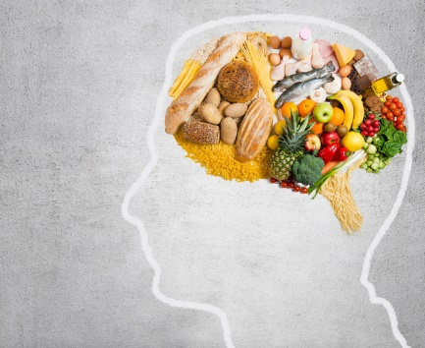
Alimentación saludable
Comer bien es importante, tanto para nuestro cuerpo como para nuestra mente. En caso de que prepare la comida de su hijo, procure que se trate de la alimentación habitual y lo menos procesada posible. Las últimas semanas, alimentación rica y saludable para rendir al máximo.

¡Están preparados y lo harán genial!
¡Mucha suerte a todos!

Mamen Mateos Gallegos,
Psicóloga educativa.

